МУНИЦИПАЛЬНОЕ ОБЩЕОБРАЗОВАТЕЛЬНОЕ АВТОНОМНОЕ УЧРЕЖДЕНИЕ СРЕДНЯЯ ОБЩЕОБРАЗОВАТЕЛЬНАЯ ШКОЛА №8 ГОРОД СВОБОДНЫЙ

Тема: «ФОРСАЙТИЯ ПРЕКРАСНАЯ или
ЗИМНЯЯ ВЫГОНКА ФОРЗИЦИИ»

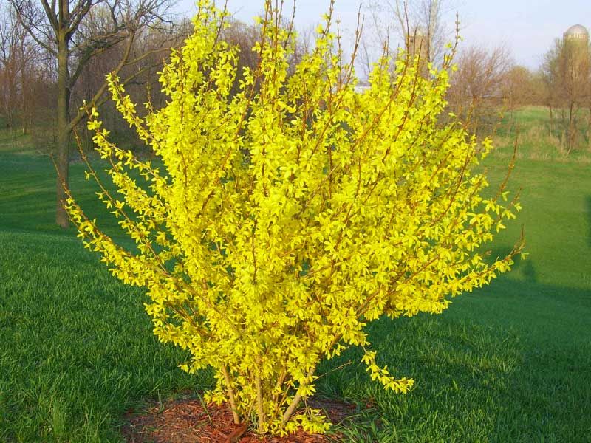

Работу выполнил:
учащаяся 6 В класса
Котенков Руслан
Руководитель работы:
Котенкова Виктория Павловна
Педагог дополнительного образовния

г.Свободный
2025 г
Содержание
Введение

• Актуальность
• Цель и задачи
Глава 1 Литературный обзор
1.1. Биологические особенности форзиции овальной
1.2. Форзиция в ландшафтном дизайне
Глава 2 Методика проведения исследования
2.1. Объект и предмет исследования
2.2. Выращивание форзицииовальной
Глава 3 Результаты и их обсуждение
3.1. Зимняя выгонка форзицииовальной
3.2.Размножение форзицииовальной
Выводы
Приложение

Введение
Цветёт форзиция фонтаном брызг лимонных,
Как солнца лучики взметнулись вверх.
Среди деревьев и кустов немного сонных
Принцесса нежная изящней всех.
Форзиция – удивительное растение. Как только её не называют- золотой кустарник, китайская сакура, солнечная форзиция. Своим названием цветок обязан всемирно известному ботанику Уильяму Форсайту, который занимался разведением растений и озеленением Кенсингенского дворца, поэтому это растение нередко называют форсайтией. Он впервые привёз в европейскую страну кустарник из Китая и создал все условия для его естественного роста и цветения.
Весной, как только слегка пригреет солнце, в садах и парках "просыпается" прелестная форзиция. На безлистных побегах этой азиатской красавицы появляются золотистые цветки-колокольчики. После окончания цветения кустарник "одевается" в светло-зеленую листву, которая осенью приобретает золотистую или багряно-фиолетовую окраску. Это ли не чудо, когда на растении цветочки распускаются раньше, чем листья?
Актуальность
Сегодня это растение активно сажают в городских скверах, парках, так как оно требует минимум ухода, но при этом имеет роскошный вид и способно замечательно цвести. За сезон она несколько раз меняет свой облик до неузнаваемости. Кроме раннего цветения, это растение радует своей яркой окраской зелёных листьев,осенью листья становятся бордово- фиолетовыми, и зимой имеет отличный вид, так как сбрасывает листья весной. Многие ландшафтные дизайнеры высаживают форзицию с другими похожими растениями, что образует прекрасный, яркий уголок природы.
Выращивание и акклиматизация различных декоративных растений идёт давно и довольно активно. В связи с этим становится актуальным изучение разных способов размножения, выращивания и возможной зимней выгонки различных видов и сортов форзиции. Надеюсь что мой опыт выращивания форзиции окажется полезным и поможет садоводам не испытывать разочарования от выращиваемого растения.
Цель: расширение использования ассортимента декоративных кустарников для озеленения города.
Задачи:
- изучить литературу по размножению декоративных кустарников
- познакомиться с размножением форзиции одревесневшими черенками
- провести зимнюю выгонку цветов форзиции
Глава 1 Литературный обзор
1.1.Биологические особенности
Форзицияовальная (Forsythiaovata) - это род кустарников, которые относятся к семейству Маслиновых. Кустарник высотой до 2 метров, родом с Корейского полуострова. Листья ярко-зелёные, широкояйцевидные, заострённые, до 7 см длиной. Цветы ярко-желтые, одиночные, до 2 см в диаметре, цветёт в апреле – мае в течении 3 недель, самая зимостойкая из форзиций.
1.2. Форзиция в ландшафтном дизайне
Неординарное цветение куста дает огромные возможности для использования форзиции в ландшафтном дизайне. Простые одиночные посадки с последующим уходом уже смогут украсить любой участок с ровной поверхностью или крутыми склонами. Если регулярно заниматься формированием кустов, то есть возможность создать оригинальную живую изгородь, настоящую, а чисто символическую, которая будет менять свой цвет в зависимости от поры года. На фоне зеленого цвета хвойных насаждений, желтый цвет весенних кустов будет контрастировать благодаря своей яркости. Форсайтия с легкостью станет фоном для классических цветочных клумб.

Глава 2 Методика проведения исследования
2.1. Объект и предмет исследования
Объект исследования – форзицияовальная
Предмет исследования – выгонка форзици и размножение черенками
Нами были изучены следующие источники по заявленной проблеме:
Я следовал методике размножения декоративных кустарников
В.И. Якушева «Плодовые, ягодные культуры и технология их возделывания», и методике В.Т.Куркаева «Опытническая работа в школе»
2.2.Выращивание форзиции
Главное условие выращивания: место должно быть солнечное, защищенное от ветра и с удобренной почвой. Форзиция предпочитает питательные почвы, Ей необходима рыхлая, умеренно питательная с достаточным содержанием извести, но не кислая почва. Это необходимо учитывать при размещении.
Лучшее время для посадки форзиции – начало апреля, до распускания цветов. Растёт быстро. При посадке следует помнить два основных правила: сажать обязательно растения до распускания на них почек и не заглублять в землю корневую шейку – место перехода ствола в корень.

Глава 3 Результаты и их обсуждение
3.1 Зимняя выгонка
Для выгонки форзиции срезали ветки 26 февраля, поставили в вазу с водой комнатной температуры, добавили сахар 1 чайную ложку на 0.5 литра воды. Через 9-11 дней они превратились в пышный золотистый букет. Цветение длилось недолго 5-7 дней. Вот такой весенний солнечный букет можно подарить маме на 8 марта.
3.2. Размножение форзиции
Существует три способа размножения этого растения: семенами, отводами и черенками. Я использовал традиционное выращивание форзиции одревесневшими черенкамина которых после цветения появились листочки.
Зеленые черенки (обязательно с двумя парами листьев) нужно нарезать и укоренить в песке.
Подготовки парника: первый слой на низ насыпали землю до половины парника, второй слой до верха – песок.
Делаю срез под углом в 45 градусов острым садовым ножом. Сажаю черенки в парник наклонно так же под углом 45 градусов. Полив произвожу по мере высыхания. Влажность воздуха в парнике соблюдаю примерно 60 –75 % поэтому парник накрываем плёнкой и ставим на солнечное место. В течении двух месяцев черенки должны укорениться. Затем весной в апреле-мае я высажу их в теплицу для доращивания. На следующую весну кустики форзиции можно высаживать на постоянное место используя для одиночных посадок и групп в садах и парках.
Отводками можно размножать форзицию летом и осенью. При этом нижнюю молодую ветку пригибают к земле, закрепляют и присыпают плодородной почвой. Вскоре на ней появятся корни, весной ее можно будет срезать с куста, посадить на новое место и уже в следующем году насладиться золотистым цветением.

Вывод:
В ходе исследования была изучена литература по размножению декоративных кустарников.
Выгонка на распускание цветов показала, что форзиция овальная очень зимостойка и легко распускаются цветы в течение 9-11 дней.
Изучив способ размножения форзиции одревесневшими черенками, я выяснил, что форзиция быстро даёт корневую систему, поэтому легко размножается.
Опыт, подобный проведённому будет заложен весной – это ускоренное размножение форзиции овальной одревесневшими черенками и отодками.
Рекомендация:
Результаты моей работы могут быть использованы для получения посадочного материала и для озеленения моего родного города.
Посадите великолепную форзицию в своем саду – и благодаря солнечным цветочкам она создаст хорошее настроение и пробудит вас от зимней спячки.

Список используемой литературы
- Доспехов Б. А. Методика полевого опыта.—М.:
- Агропромиздат, 1985— с 351
- Куркаев В.Т. Опытническая работа в школе Амурское книжное издательство 1988
- Якушев В.И. Плодовые, ягодные культуры и техника их возделывания
Издательство» Колос» 1998г. \
- Интернет источник https://womanadvice.ru/forziciya-razmnozhenie-cherenkami-vesnoy
- ru.wikipedia.org›Форсайтия
- dzen.ru›a/Z-kEbORnhX3O4L80

Приложение
Подготовка почвы для высадки черенков

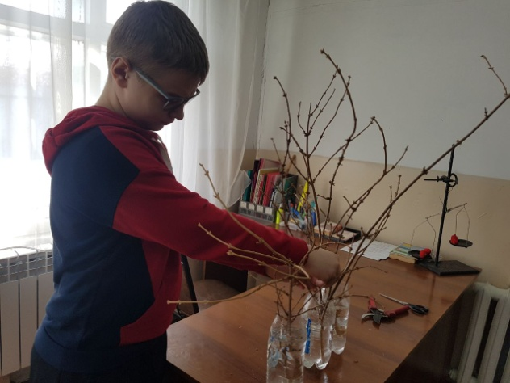
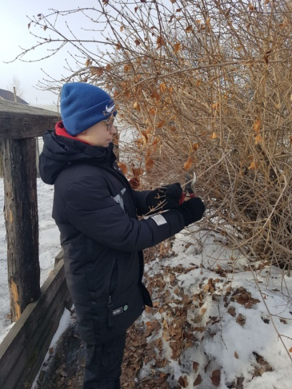

Подготовка черенков
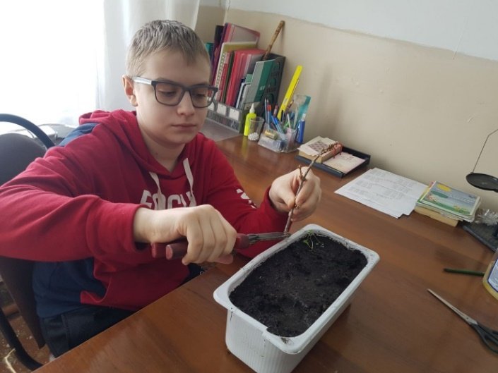
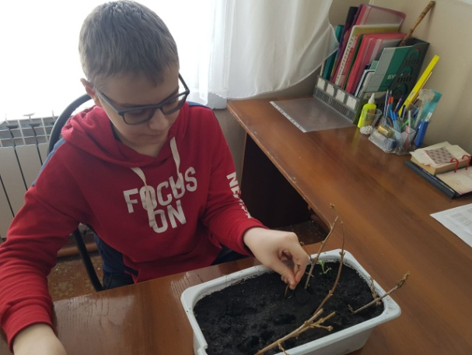

Посадка
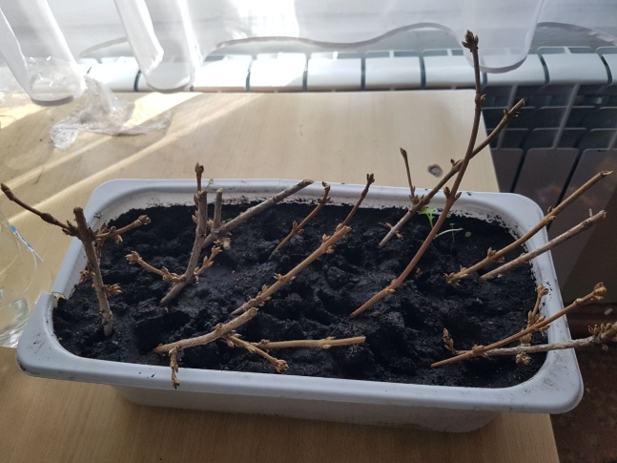
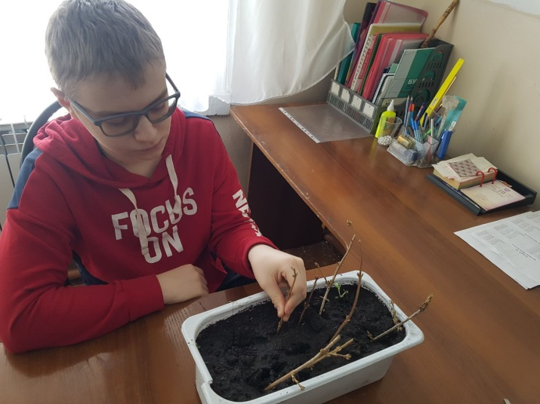

результаты моей работы
